目录

[第一部分 软件简介 - 4 -](#_Toc20892)

[1、整体思路 - 4 -](#_Toc12301)

[2、功能模块 - 5 -](#_Toc1473)

[3、实训背景 - 7 -](#_Toc1471)

[4、软件特色 - 7 -](#_Toc17894)

[第二部分 学生操作指南 - 9 -](#_Toc15037)

[1、系统登陆 - 9 -](#_Toc6982)

[2、学生注册 - 9 -](#_Toc24495)

[3、学生登录 - 10 -](#_Toc14043)

[4、实验选择 - 11 -](#_Toc209)

[5、注册公司 - 11 -](#_Toc15984)

[6、情景公司介绍 - 11 -](#_Toc21818)

[7、组织结构管理 - 12 -](#_Toc31573)

[7.1部门结构图 - 12 -](#_Toc32073)

[7.2岗位层级图 - 13 -](#_Toc16273)

[7.3组织结构图 - 13 -](#_Toc29058)

[8、薪酬与福利 - 14 -](#_Toc15812)

[8.1 薪酬调查报告 - 14 -](#_Toc3435)

[8.2 基本工资等级 - 14 -](#_Toc12579)

[8.3 员工薪酬项目 - 15 -](#_Toc15904)

[8.4 薪酬结构方案 - 15 -](#_Toc24107)

[8.5员工福利项目 - 15 -](#_Toc23224)

[8.6 员工福利方案 - 16 -](#_Toc31223)

[8.7 岗位订薪方案 - 17 -](#_Toc7352)

[9、劳动关系 - 17 -](#_Toc13675)

[9.1 劳动法 - 18 -](#_Toc8478)

[9.2 合同法 - 18 -](#_Toc21135)

[9.3 订立劳动合同 - 18 -](#_Toc24272)

[10、招聘与面试 - 19 -](#_Toc7620)

[10.1 招聘计划 - 19 -](#_Toc9583)

[10.2人才招聘 - 20 -](#_Toc12744)

[10.3面试计划 - 21 -](#_Toc4066)

[10.4 人员面试 - 22 -](#_Toc25753)

[11、人事管理 - 23 -](#_Toc28690)

[11.1 员工手册 - 23 -](#_Toc27835)

[11.2 公司制度 - 25 -](#_Toc9647)

[11.3 员工资料库 - 26 -](#_Toc2419)

[11.4 试用人员 - 27 -](#_Toc8185)

[11.5升迁与调动 - 27 -](#_Toc3558)

[11.6 员工离职 - 27 -](#_Toc2775)

[12、教育培训 - 28 -](#_Toc28233)

[12.1 进修教育 - 28 -](#_Toc27090)

[12.2 技能培训 - 29 -](#_Toc10119)

[12.3经验训练 - 29 -](#_Toc14247)

[12.4 能力训练 - 30 -](#_Toc23807)

[12.5 入职培训 - 31 -](#_Toc6018)

[13、员工考核 - 31 -](#_Toc9545)

[13.1 员工迟到 - 31 -](#_Toc19762)

[13.2 员工请假 - 31 -](#_Toc1580)

[13.3 员工休假 - 32 -](#_Toc7119)

[13.4员工考核表 - 32 -](#_Toc24866)

[14、 绩效考核 - 33 -](#_Toc26275)

[14.1 月度KPI绩效考核 - 33 -](#_Toc23840)

[14.2 HR总监度考核 - 34 -](#_Toc3676)

[14.3 HR总监年度考核 - 34 -](#_Toc32636)

[14.4 人工成本效益排名 - 35 -](#_Toc5329)

[第三部分：学生实验指导 - 36 -](#_Toc29990)

[实验一 软件流程体验 - 36 -](#_Toc9179)

[一、实验课时 - 36 -](#_Toc22163)

[二、实验目标 - 36 -](#_Toc14356)

[三、实验内容 - 36 -](#_Toc17414)

[实验二 制定人力资源战略规划训练 - 38 -](#_Toc30334)

[一、实验课时 - 38 -](#_Toc25886)

[二、实验目的 - 38 -](#_Toc11352)

[三、实验内容 - 38 -](#_Toc28110)

[实验三 组织结构管理 - 40 -](#_Toc12974)

[一、实验课时 - 40 -](#_Toc7217)

[二、实验目的 - 40 -](#_Toc31599)

[三、实验内容 - 40 -](#_Toc32210)

[四、讨论 - 40 -](#_Toc31744)

[实验四 制定薪酬与福利方案 - 41 -](#_Toc98)

[一、实验课时 - 41 -](#_Toc2476)

[二、实验目的 - 41 -](#_Toc12530)

[三、实验内容 - 41 -](#_Toc7781)

[四、业务规则 - 43 -](#_Toc26155)

[五、讨论 - 43 -](#_Toc28845)

[实验五 订立劳动合同训练 - 44 -](#_Toc13595)

[一、实验课时 - 44 -](#_Toc24481)

[二、实验目的 - 44 -](#_Toc19855)

[三、实验内容 - 44 -](#_Toc31864)

[四、讨论 - 45 -](#_Toc529)

[实验六 招聘管理与模拟面试的过程 - 46 -](#_Toc1278)

[一、实验课时 - 46 -](#_Toc8448)

[二、实验目的 - 46 -](#_Toc32458)

[三、实验内容 - 46 -](#_Toc12139)

[四、业务规则 - 48 -](#_Toc24897)

[五、讨论 - 49 -](#_Toc23425)

[实验七 人事管理 - 50 -](#_Toc27819)

[一、实验课时 - 50 -](#_Toc27615)

[二、实验目的 - 50 -](#_Toc32477)

[三、实验内容 - 50 -](#_Toc23048)

[四、讨论 - 51 -](#_Toc31302)

[一、实验课时 - 52 -](#_Toc31167)

[二、实验目的 - 52 -](#_Toc14951)

[三、实验内容 - 52 -](#_Toc23590)

[四、业务规则 - 53 -](#_Toc10488)

[五、讨论 - 54 -](#_Toc21700)

[实验九 员工考勤管理 - 55 -](#_Toc24906)

[一、实验课时 - 55 -](#_Toc30697)

[二、实验目的 - 55 -](#_Toc31655)

[三、实验内容 - 55 -](#_Toc25867)

[四、业务规则 - 55 -](#_Toc10428)

[五、讨论 - 55 -](#_Toc1282)

[实验十 绩效考核 - 56 -](#_Toc17749)

[一、实验课时 - 56 -](#_Toc25437)

[二、实验目的 - 56 -](#_Toc4336)

[三、KPI体现 - 56 -](#_Toc17187)

[实验十一 实验考核 - 60 -](#_Toc17908)

[一、实验课时 - 60 -](#_Toc21171)

[二、 实验目的 - 60 -](#_Toc2189)

[三、实验考核 - 60 -](#_Toc16299)

# 第一部分 软件简介

《因纳特人力资源综合实训软件》以深圳某新型制造企业为开发模板，模拟现实企业人力资源管理流程和决策过程，集公司组织结构管理、薪资管理、福利体系、劳动关系、招聘管理、人员面试、人事管理、教育培训、员工考勤及绩效考核为一体，为人力资源专业学生实训提供实训环境和实训条件。

软件采用高效算法为虚拟人才市场提供海量人才信息，设计了科学的人才成长模型，实现了完善的组织结构扩展模型；按业务类型全面实施KPI绩效考核，依据人工成本效益指标模型，精确核算人均效益、人均产值、人事费用率、人工成本含量等。人才招聘中学生在各种招聘市场及猎头公司中都激烈竞争对抗，而且系统按照学生人力资源管理绩效进行月度和年度排名，增强系统的对抗性、竞争性和娱乐性。

## 1、整体思路

《因纳特人力资源综合实训软件》模拟现实企业人力资源岗位的实际工作场景，学生以人力资源主管角色进入系统，根据公司战略目标、年度发展计划以及HR部门目标和人力资源考核的要求开始实训。

学生全面管理该公司人力资源部门，规划当前公司的人员结构及预算调整，根据公司发展需要调整和优化部门组织结构，制定公司薪酬与福利体系；在系统自动生成的海量人力资源数据库中，根据拟订的招聘计划，面试和招聘员工，与员工签订劳动合同；在人事管理方面，制定员工手册，进行员工培训和考勤管理，并根据员工绩效决定员工的升迁与调动；在绩效考核方面，系统根据科学算法设定考核模型，根据学生人力资源管理状况和数据，根据人工成本收益排名等方法，对员工的HR绩效考核，进行月度和年度排名，增加软件的竞争对抗和娱乐性。学生作为HR主管在系统中的管理流程图示如下：

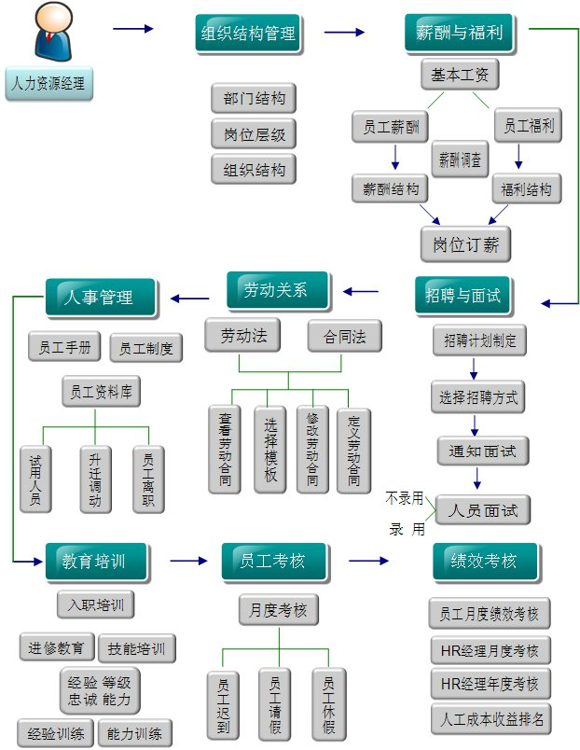

## 2、功能模块

《因纳特人力资源综合实训软件》提供了HR部门秘书和总经理两个虚拟角色，配合人力资源经理完成每项工作。软件使用从HR部门秘书介绍开始，学生熟悉之后开始HR主管工作：包括人力资源规划、组织结构管理、薪酬与福利、劳动关系、招聘与面试、人事管理、教育培训、员工考核、绩效考核等。软件功能模块示意图如下：

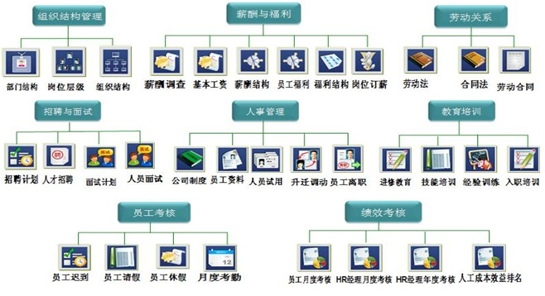

1、总经理：制定公司战略目标，包括公司情况概述、公司发展规划、公司财务目标等；根据公司当前所处发展阶段、上年财务状态，动态提供公司年度发展目标。

2、HR部门秘书：负责HR部门责权介绍、HR部门绩效报告、人事流动月报表、人事费用报表、工作建议等。

3、人力资源规划：包括组织规划、人力分配及补充规划、教育培训规划。

4、组织结构管理：包括部门组织结构、部门管理、岗位组织结构管理等；学生可根据企业发展目标调整组织管理结构、新增岗位和部门等。

5、薪酬与福利：包括薪酬调查报告、薪酬项目与方案、福利项目与方案、岗位定薪功能。薪酬调查报告：数据来源于同行竞争对手，根据岗位罗列行业平均薪资水平、最高薪资水平、最低薪资水平；薪酬项目与方案：针对岗位特点设计薪酬项目组合；福利项目与方案：针对岗位特点设计福利项目组合；岗位定薪：为岗位员工指定薪酬方案与福利方案。

6、劳动关系：主要提供了《劳动法》与《合同法》查阅和订立劳动合同，提供劳动合同的几种模版让学生选择，并根据企业实际情况进一步完善。

7、人才招聘：人才招聘需求与计划，对比当前人员情况，分析差异作为招聘需求，并根据需求来制定招聘计划。包括招聘会、人才市场、网络招聘和猎头公司，以及人员面试等。

8、人事管理：包括员工手册、公司制度、员工档案管理、试用人员管理、内部人员调动、人员离职处理等。

9、员工培训：包括培训需求，如新员工培训、技能培训等；教育培训，按培训体系，选择培训课程实施，主要包括进修、技能培训、经验训练和入职培训等。

10、员工考勤：月度考勤，模拟所有人员考勤数据，提供考勤月度报表，包括员工请假、员工迟到、员工休假、月度考勤表。

11、绩效考核：计算HR月度绩效报告，模拟其他部门及人员绩效报告，具体包括人力资源经理绩效考核表和公司月度绩效考核报告。

## 3、实训背景

1、构建一个模拟人力资源主管角色的实训环境，学生作为新型制造业公司新入职的HR主管，进入系统后由部门秘书（NPC）介绍公司HR相关信息、目前组织结构、HR主管职责，开始HR主管的模拟实训之旅。

2、实训周期按照现实企业上班工作时间设计，以月为单位，一年进行12个月。

3、学生作为人力资源主管，在该职位模拟实现企业人力资源建设、人力资源管理和人力资源决策全过程，按照软件提供的全方位绩效考核标准，学习使用各种方法考核企业员工，达到体验和熟悉企业人力资源管理过程和决策方法的目的。

4、引入人才招聘竞争机制，升级和辞退等激励性措施，充分调动学生积极性，发挥主观能动性，从根本上改变学生在传统教学过程中消极、被动的状态，使学生积极、主动、自觉地参与实训教学。

## 4、软件特色

《因纳特人力资源综合实训软件》从现实企业人力资源管理角度出发，营造一个让学生学习人力资源管理和决策的实训环境的软件，让学生在学校就能真实了解和体验企业人力资源管理和决策过程，增加学生对现实岗位工作的体验。本软件主要特色：

**1、软件全面呈现企业人力资源管理和决策全过程。**软件中企业发展总共分为三个阶段，每个阶段有不同的发展目标，学生作为人力资源主管，在每年和每月的人力资源管理方面需要满足企业三个阶段发展需要。

**2、完善的绩效考核体系。**软件利用人力资源成本效益模型和人才成长模型，对不同部门绩效以及人工成本效益进行考核排名，考核企业员工绩效、决定员工升迁等，以致考核学生主管的企业人力资源绩效；并采用人力资源效率模型分月度和年度考核学生所扮演的人力资源主管的工作成绩，增加学生体验的真实感。

**3、竞争对抗及辞退升迁等激励性措施并存的实训软件。**学生在人才市场招聘和猎头招聘等人才招聘中竞争对抗，系统根据学生人力资源管理绩效进行月度和年度排名，增强系统的对抗性和竞争性；对管理绩效好的学生，可以顺利进入企业发展下个阶段管理绩效差的HR主管将被辞退。

**4、全方位的人才招聘功能：**软件模拟海量人才库，并自动分发、补充到不同的招聘环节，充分模拟了现实的招聘活动；软件还提供了猎头公司功能，猎头公司根据学生指定的职位，找出竞争对手中符合职位要求的人按照忠诚度和薪资情况排序，来确定吸引力。

**5、实景面试流程：**包括自动和手动面试，自动面试是安排招聘部门虚拟人物作为面试官，按岗位要求审查人才是否符合企业要求，符合要求的再按能力、经验值排序来确定是否面试成功；手动则是学生作为面试官，系统将启动问答程序，由面试官来确定是否录用。

**6、真实的HR实践应用：**通过人工成本效益指标模型，精确核算人均效益、人均产值、人事费用率、人工成本含量，对各个部门进行绩效考核；让学生了解并掌握企业背景、资源规划、组织结构、劳动关系、绩效考评、培训开发、薪酬管理、离职谈判、离职手续等工作业务，在企业人力资源管理中的具体应用。

# 第二部分 学生操作指南

## 1、系统登陆

在浏览器栏输入<http:// 服务器的名称或IP地址:9091>,回车就可以进入登陆界面。如图【2-1】

学生在这里应该输入其访问服务器的名称或IP地址，“9091”是本软件在安装时默认的端口号，若更改了端口号，则需将9091端口换成相应的端口号。

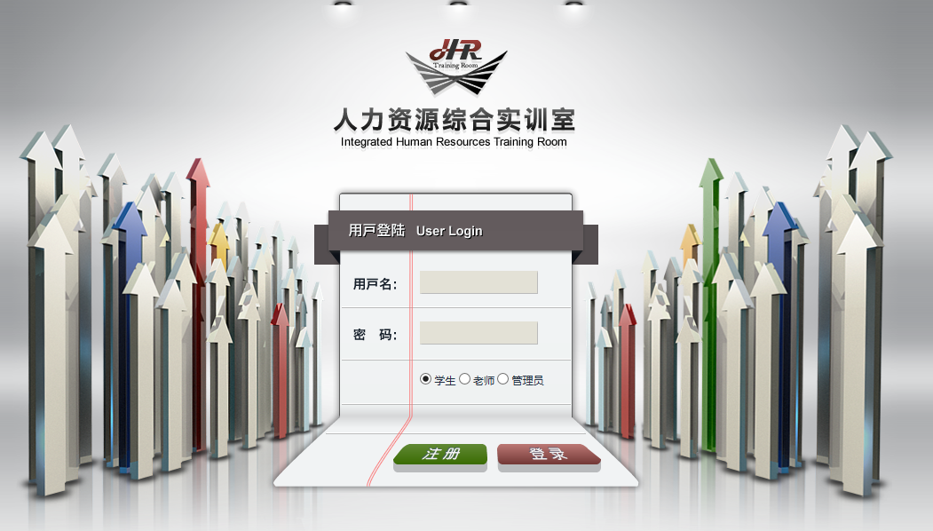

图【2-1】

## 2、学生注册

学生在初次使用时，需要先注册一个帐号经过老师在后台审核后方可登陆。

点击界面的“注册”进入学生注册界面。

填写用户名时最好不要有标点符号，推荐用英文、字母、数字。学生名字建议用学生真实的名字注册，便于老师管理；点击“注册”如提示“注册成功”即老师在后台审核后可以使用本软件了。注意：学生注册的用户名不能与老师或者系统管理员的用户名相同，否则系统会提示名字重复无法注册。如图【2-2】

注：注册时一定要选择相应班级，否则老师无法审批，并无法进入软件进行实验。

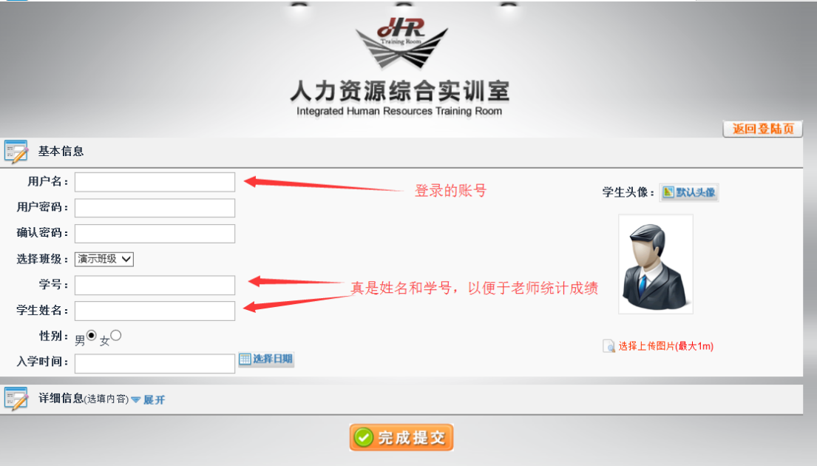

图【2-2】

## 3、学生登录

在登录界面“用户名”“密码”处输入注册的用户名及密码**，**点击登录，选择“人力资源综合实训软件”，点击进入，如图【2-3】

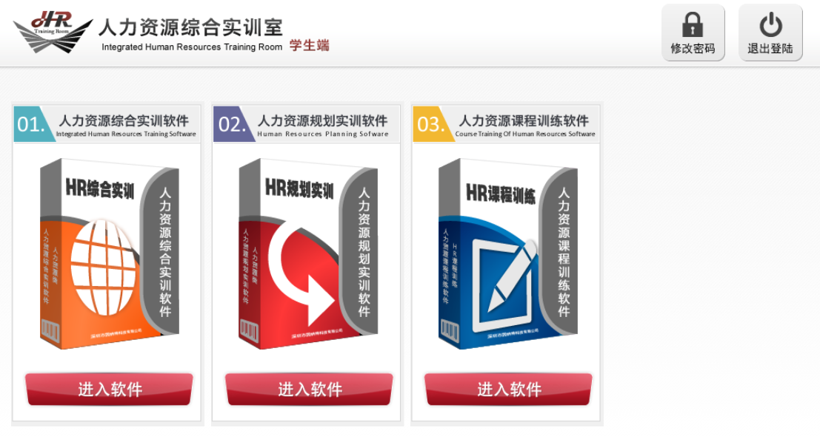

图【2-3】

## 4、实验选择

按照老师的要求，选择要进入的实验，学生会看到实验的名称、实验起始时间以及选择实验按钮。如图【2-4】

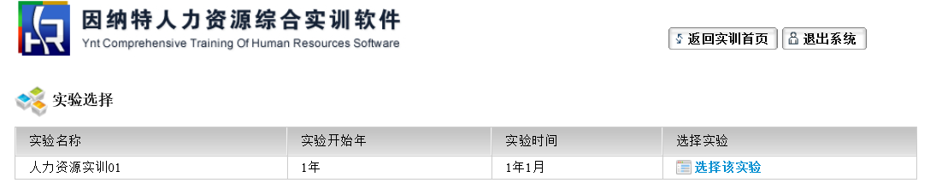

图【2-4】

## 5、注册公司

学生在此输入公司的名称以及虚拟角色的名称，并选择自己的喜欢的形象，也可以上传形象照片，输入完毕后，点击“马上开始”按钮。如图【2-5】

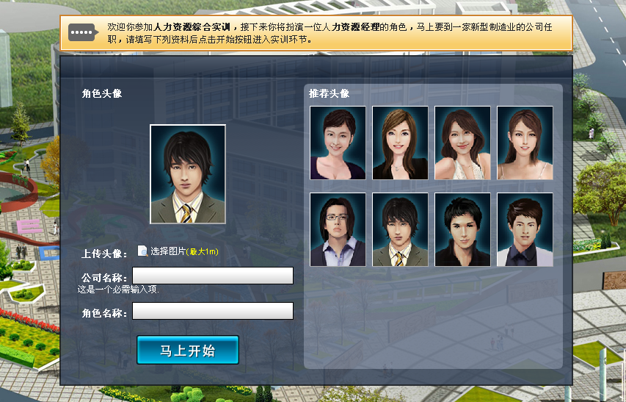

图【2-5】

## 6、情景公司介绍

接下来，软件设计的虚拟角色“秘书”，会将向你介绍公司人力资源部门的基本信息，以及带你去见总经理。主要场景如下图：



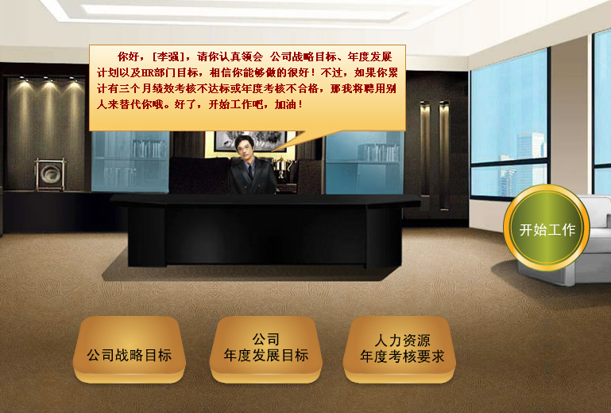

## 7、组织结构管理

包括部门组织结构、部门管理、岗位组织结构管理等；学生可根据企业发展目标调整组织管理结构、新增岗位和部门等。

### 7.1部门结构图

展示当前公司的组织结构。如图【2-6】

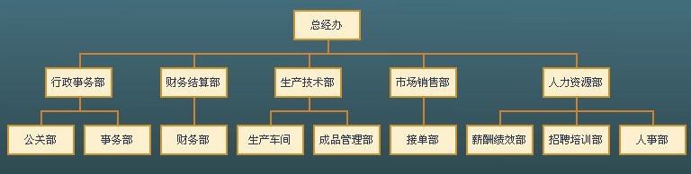

图【2-6】

### 7.2岗位层级图

展示公司的岗位层级图，如图【2-7】

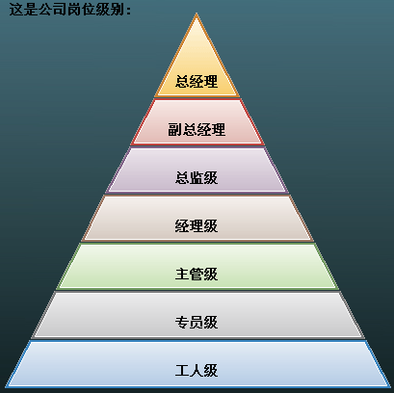

图【2-7】

### 7.3组织结构图

展示公司的组织结构图，如图【2-8】

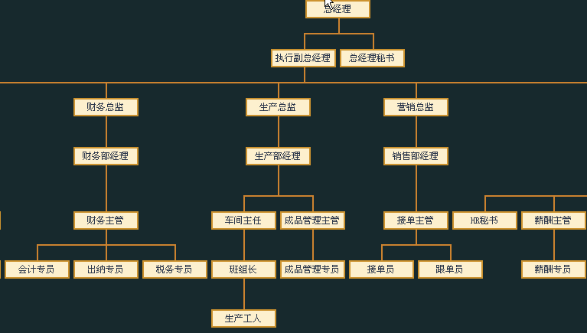

【2-8】

## 8、薪酬与福利

包括市场薪酬调查报告、岗位薪酬结构与分类、岗位福利结构与分类、岗位定薪等。市场薪酬调查报告数据来源来自同行竞争对手，根据岗位罗列行业平均薪金水平、最高薪金水平、最低薪金水平；岗位薪酬结构与分类根据岗位性质不同建立薪酬分类，并设计不同分类的薪酬结构由那些薪酬项目构成；岗位福利结构与分类，根据岗位性质不同来建立福利分类。

### 8.1 薪酬调查报告

### 8.2 基本工资等级

学生在此可以修改不同工资等级的底薪。如图【2-10】

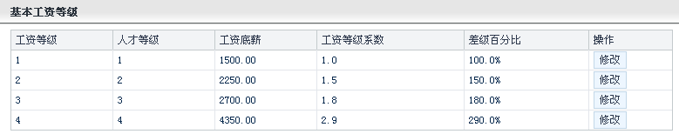

点击修改

图【2-10】

### 8.3 员工薪酬项目

在员工薪酬项目里，学生可以修改系统定义的薪酬项目种类，也可以添加定义新的薪酬项目类别，自行设计自己的薪酬结构。如图【2-10】

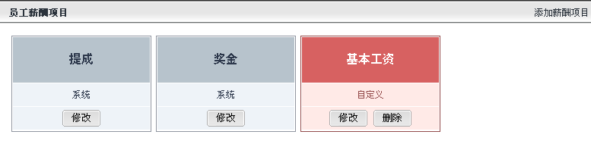

点击修改

图【2-10】

### 8.4 薪酬结构方案

学生可对当前的薪酬结构方案进行添加和修改操作，点击添加薪酬方案，根据薪酬项目内容定义新的薪酬结构，如图【2-11】

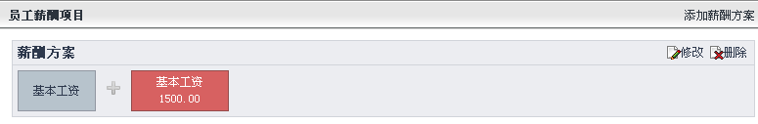

点击添加薪酬方案

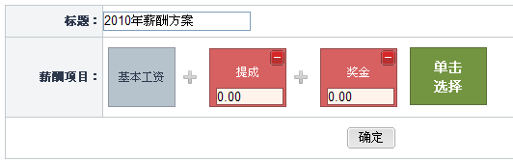

点击确定，提交方案

图【2-11】

### 8.5员工福利项目

在员工福利项目里，学生可以修改系统定义的福利项目种类，也可以添加定义新的福利项目类别，自行设计自己的福利结构。图中的“通讯补贴”是通过自定义操作添加完成的。如图【2-12】

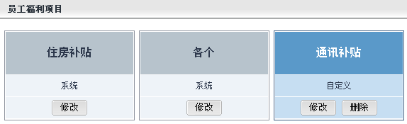

图【2-12】

### 8.6 员工福利方案

学生可对当前的福利方案进行添加和修改操作，点击添加福利方案，根据福利项目内容定义新的福利结构，如图【2-12】

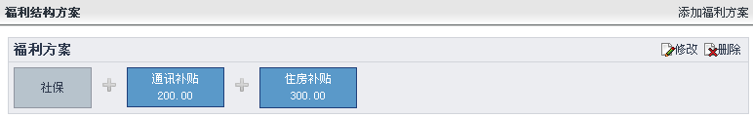

点击添加福利方案

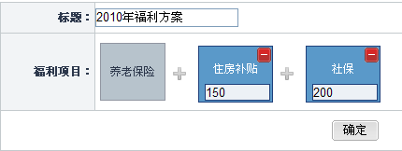

图【2-12】

### 8.7 岗位订薪方案

根据薪酬结构方案和福利结构方案，制定不同部对应的不同岗位的薪金方案。如图【2-13】

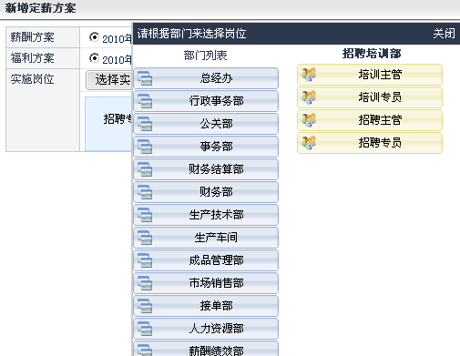

点击岗位名称

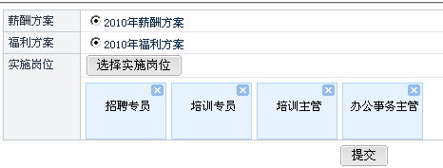

点击提交，完成订薪

图【2-13】

## 9、劳动关系

主要提供了《劳动法》与《合同法》查阅和订立劳动合同，提供劳动合同的几种模版让学生选择，并根据企业实际情况进益进一步完善。

### 9.1 劳动法

《中华人民共和国劳动法》内容，如图【2-14】

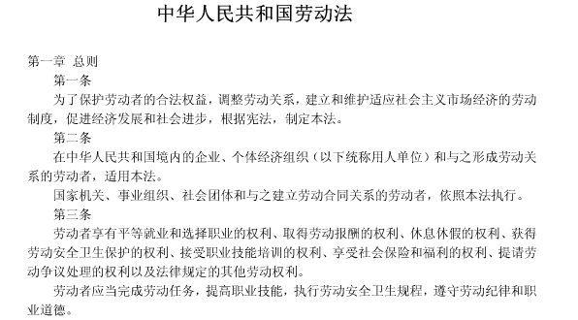

图【2-14】

### 9.2 合同法

《中华人民共和国合同法》内容，如图【2-15】

### 9.3 订立劳动合同

学生在此制定本公司的劳动合同，可通过选择模板和上传文档两种方式订立合同，软件提供了多种模板可供学生选择。学生也可对已经订立的合同进行修改和重新定义。如图【2-16】

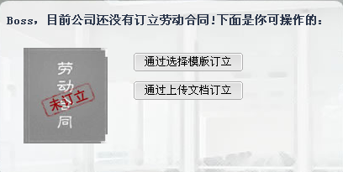

点击选择模板

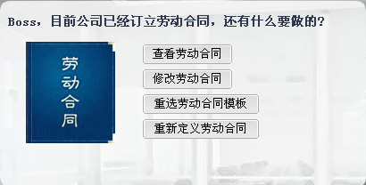

图【2-16】

## 10、招聘与面试

人才招聘需求与计划，对比当前人员情况，分析差异作为招聘需求，并根据需求来制定招聘计划。包括招聘人才招聘会、人才市场、网络招聘和猎头公司，以及人员面试等。

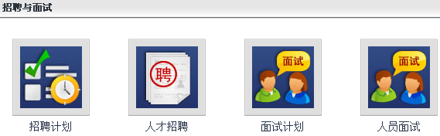

### 10.1 招聘计划

学生在此制定公司的人员招聘计划，针对不同的岗位部门，开展招聘活动。在制定计划之前，学生应该熟悉本公司的各个部门的岗位划分情况，合理制定岗位招聘计划。操作如图【2-17】。

点击增加招聘计划

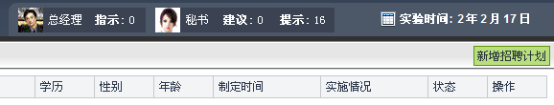

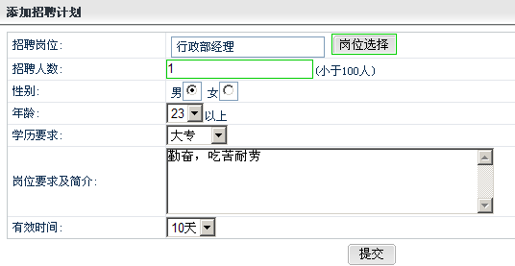

点击选择岗位

图【2-17】

### 10.2人才招聘

人才招聘提供了招聘会、人才市场、猎头招聘和网络招聘4种方式。学生可以选择不同的招聘方式进行人才招聘。

其中通过猎头公司，可抢夺竞争对手的员工资源。猎头公司将根据你提供的职位信息，猎取10位竞争对手人才信息，猎头公司将与指定人才进行第一轮谈判，谈判成功会后此人才忠诚下降1-10点， 然后由您进行第二轮谈判，人才的忠诚越低谈判成功的可能性越高。

以招聘会为例，将制定的招聘计划通过招聘会进行发布。如图【2-18】

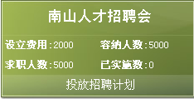

点击投放招聘计划

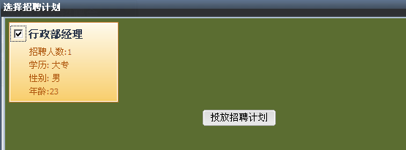

点击投放

图【2-18】

### 10.3面试计划

系统会从海量的人才库中随机抽取符合面试条件的人员进行面试，学生可查看面试人员的基本信息，安排面试。如图【2-19】

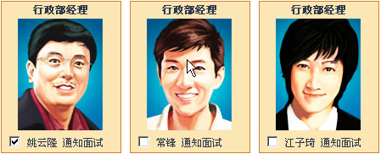

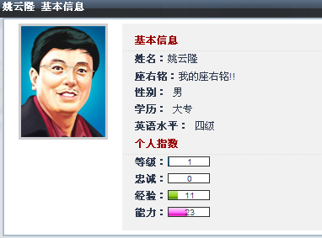

点击通知面试

学生可以选择由自己面试，或者由面试专员进行面试。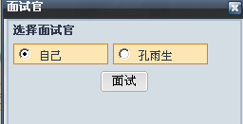

图【2-19】

### 10.4 人员面试

对已经通知的人员进行面试，如果选择的是“自己”面试，将会显现虚拟的面试过程，系统会随机抽取面试题目，进行问答面试。如图【2-20】



图【2-20】

面试结束后，将会显示面试人员的面试结果，以及主考官填写面试意见，并确认是否录用。如图【2-21】

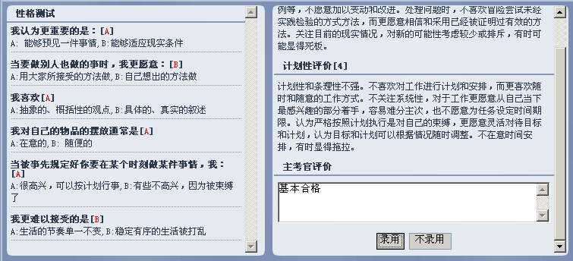

图【2-21】

## 11、人事管理

包括员工手册、公司制度、人员资料管理、试用人员管理、内部人员调动、人员离职处理等。

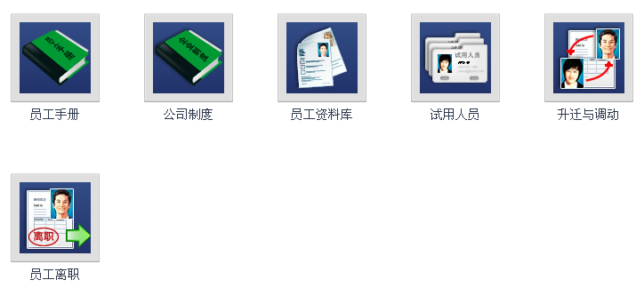

### 11.1 员工手册

学生通过选择模板或者上传文档的方式，进行订立员工手册操作。如图【2-22】

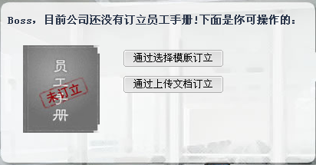

选择其中一种方式

选择模板方式：

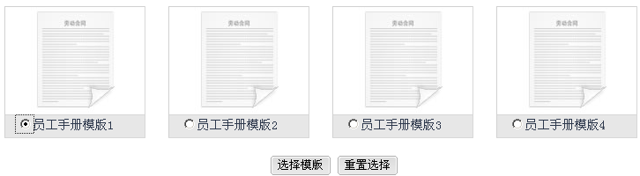

上传文档方式：

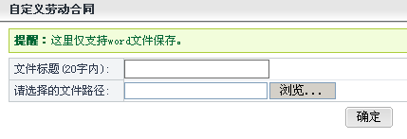

对已经定义员工手册，学生可以重新编辑或修改:

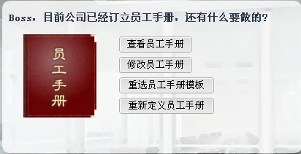

图【2-22】

### 11.2 公司制度

学生通过选择模板或者上传文档的方式，进行公司制度订立操作。如图【2-23】

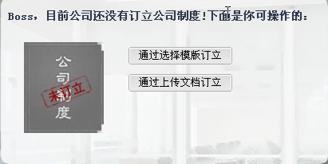

选择其中一种方式

选择模板方式：

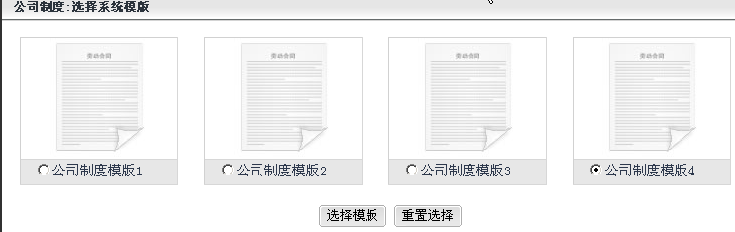

上传文档方式：



对已经定义的公司制度，学生可以重新编辑或修改:

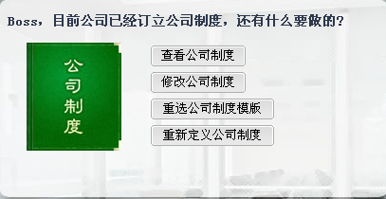

图【2-23】

### 11.3 员工资料库

显示当前公司所有员工的状态，包括其姓名、部门、岗位、工资等级、月薪、福利等级等等，以及当前是否在岗，学生可以对不同岗位，不同部门的人员按照部门、岗位、员工状态进行查询。通过对员工状态的查看，可对岗位部门的人员及时做出调整。如图【2-24】

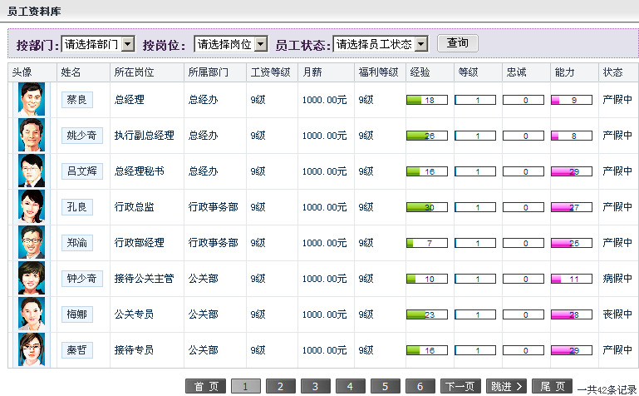

图【2-24】

### 11.4 试用人员

对已经通过面试的试用人员，在此进行登记入册，正式录用。如图【2-25】

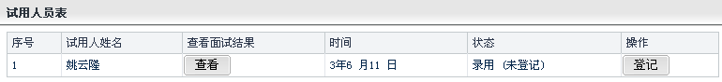

点击登记

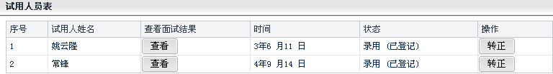

显示已经录用

图【2-25】

### 11.5升迁与调动

选择要升迁调动的部门的人员，根据他的忠诚度、能力等因素，可对其进行升职，调动、降至操作。所选择的部门人员在执行升职操作时，需要满足升职岗位的能力要求。如图【2-26】

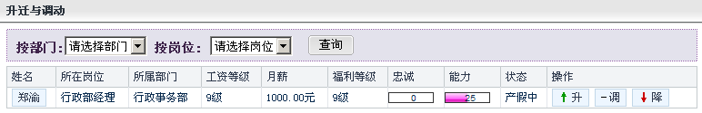

点击升、调、降，执行相关操作

### 11.6 员工离职

对不同部门不同岗位的人员进行离职操作，如图【2-27】

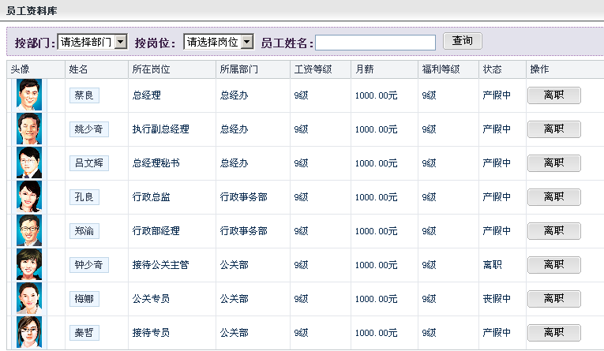

点击按钮，执行离职操作

图【2-27】

## 12、教育培训

包括培训需求，如新员工培训、技能培训等；教育培训，按培训体系，选择培训课程实施，主要包括进修、技能培训、经验训练和入职培训等。通过教育培训，可增加员工的能力、经验、忠诚等指数，从而得到晋升的机会。



### 12.1 进修教育

选择不同部门不同岗位的员工进行进修教育，从而提高员工的，提高员工的经验、等级、能力、忠诚等指数，从而获得升迁的机会。进修教育需要付出一定的费用和时间。如图【2-28】

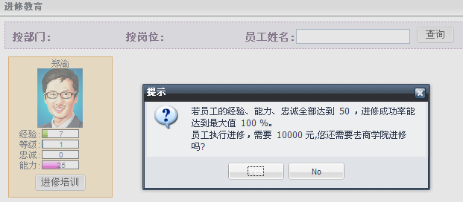

点击“yes”按钮，执行进修

图【2-28】

### 12.2 技能培训

软件罗列出针对不同岗位所要具备的各项技能，学生可选择相应的技能，为某岗位的员工进行技能培训。通过技能培训，能提高员工的业务技能。如图【2-29】

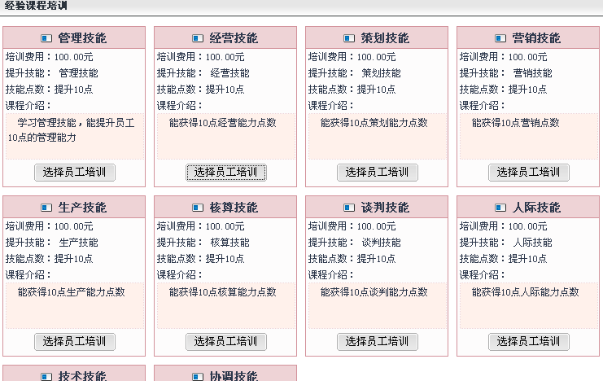

选择培训技能

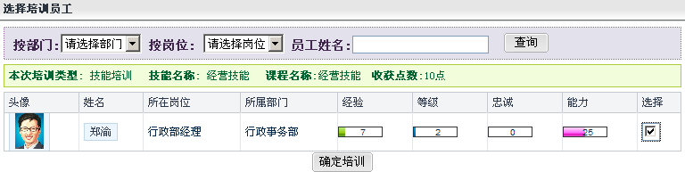

图【2-29】

### 12.3经验训练

显示不同的经验培训课程，学生可选择不同部门不同岗位的人员参加经验训练，从而提升员工的经验点数。如图【2-30】

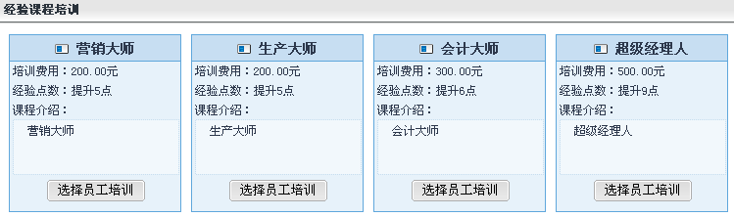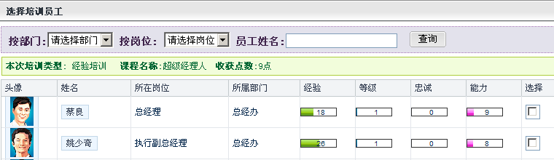

选择经验课程培训项目



图【2-30】

### 12.4 能力训练

显示不同的能力训练课程，学生可选择不同部门不同岗位的人员参加能力训练，从而提升员工的能力指数。如图【2-31 】

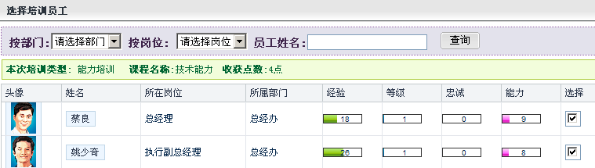

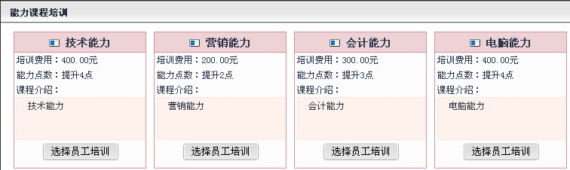

图【2-31 】

### 12.5 入职培训

在试用期的员工，通过入职培训，可以转正成为正式员工。如图【2-32】

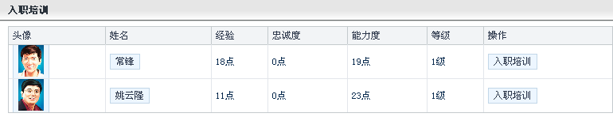

图【2-32】

## 13、员工考核

月度考勤，模拟所有人员考勤数据，提供考勤月度报表，包括员工请假、员工迟到、员工休假、月度考勤表。

### 13.1 员工迟到

显示历史迟到员工的姓名、日期、时间以及迟到原因。如图【2-33-1】

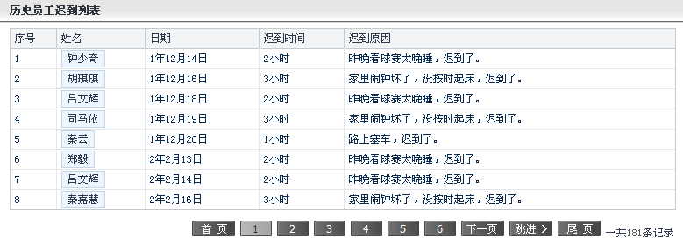

图【2-33-1】

### 13.2 员工请假

显示历史请假员工的姓名、类型、日期、时间以及是否批准。如图【2-33-2】

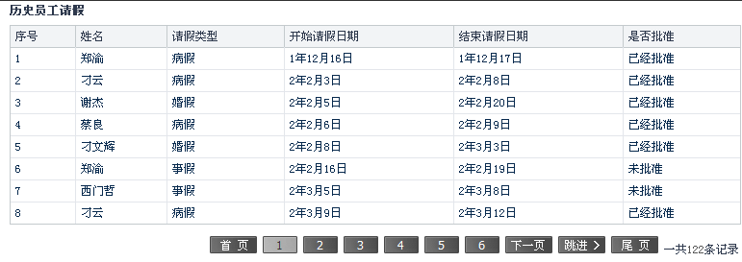

图【2-33-2】

### 13.3 员工休假

查看不同部门岗位员工的假期，并给予批准。如图【2-34】

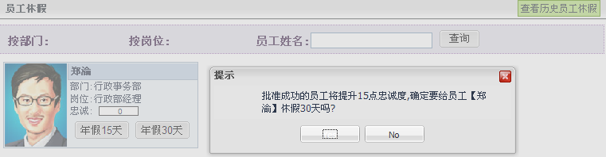

点击确认

图【2-34】

### 13.4员工考核表

查看部门员工的考勤表以及考勤率，如图【2-35】

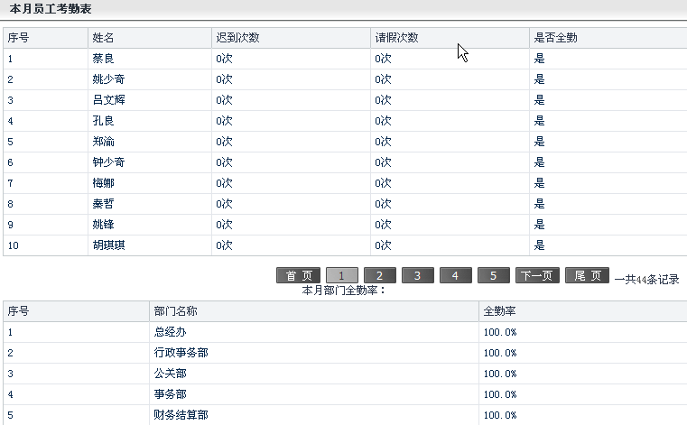

图【2-35】

## 14、 绩效考核

计算HR月度绩效报告，模拟其他部门及人员绩效报告，具体包括人力资源经理绩效考核表和公司月度绩效考核报告。

### 14.1 月度KPI绩效考核

显示所有岗位的KPI绩效考核，系统会自动计算相关岗位的考核成绩，如图【2-36】

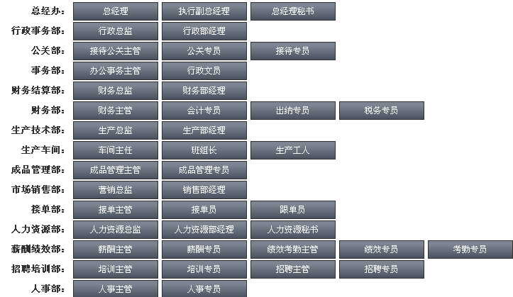

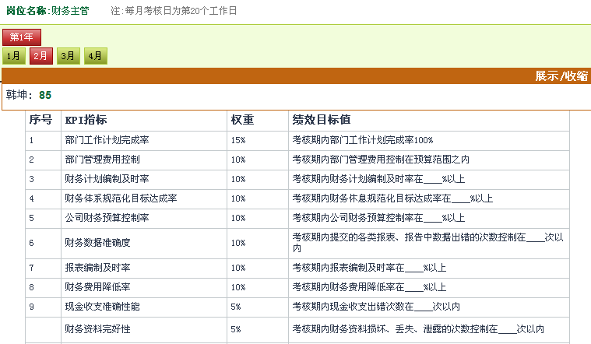

点击查看考核详情

图【2-36】

### 14.2 HR总监度考核

显示人力资源总监的月度考核报表，如图【2-37】

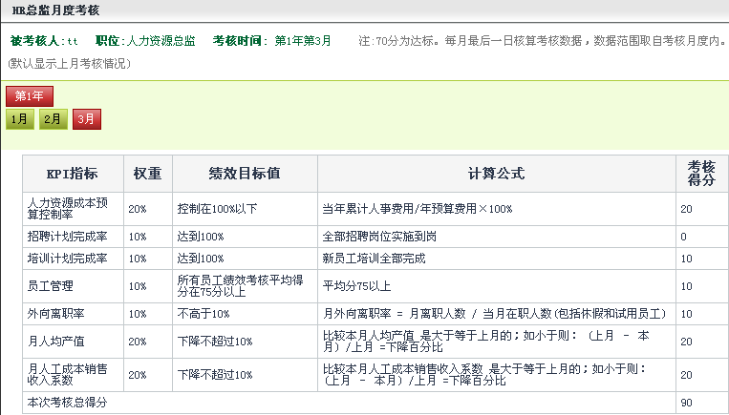

图【2-37】

### 14.3 HR总监年度考核

显示人力资源部总监年度考核报表，如图【2-38】

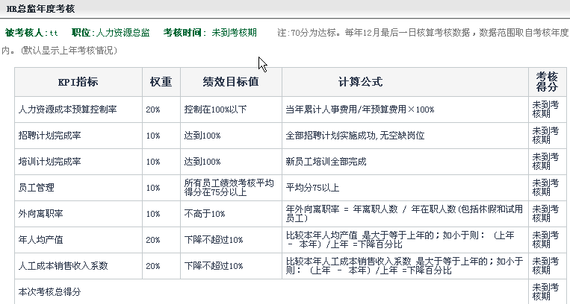

图【2-38】

### 14.4 人工成本效益排名

显示不同公司的的人工效益排名情况，如图【2-39】

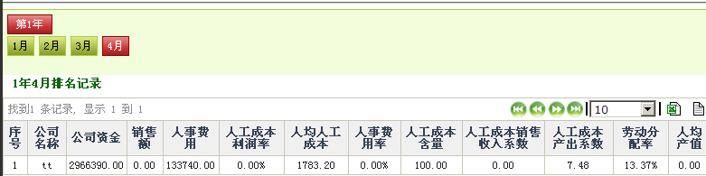

图【2-39】

第三部分：学生实验指导

实验一 软件流程体验

## 一、实验课时

1课时

## 二、实验目标

了解软件的实训背景，通过老师对软件思路以及各模块的讲解，使人力资源部经理在使用过程中能正确的操作，理解软件设计的思路以及各个模块数据关联性，从而使学生在实验过程中能减少误操作，增加实验的连贯。

## 三、实验内容

软件构建一个模拟人力资源主管角色的实训环境，人学生作为新型制造业公司新入职的HR主管，进入系统后由部门秘书（NPC）介绍公司HR相关信息、目前组织结构、HR主管职责，开始HR主管的模拟实训之旅。

※员工基本指标介绍:

**等级**： 1-5级

作用：

（1）判断是否达到提薪要求，达到工资等级表的人才等级要求并且指定了符合的岗位后便会提升基本工资。

（2）判断是否到达升职要求，岗位表里需要设定提升到此岗位要求的最低人才等级。

提升方式：通过培训里的进修来提升等级，进修成功则提升一级。

**经验**：0-50

作用：经验越高进修时的成功率越大。

提升方式：

1. 通过进行培训课程来提升。培训环节将设置不同经验培训课程来提升。
2. 通过时间来提升(每月提升1点)。

**能力**：0-50

作用：能力值越高进修时的成功率越大。

提升方式：

1. 通过时间来提升（每月提升1点）
2. 通过培训课程来提升。培训环节将设置不同的能力培训课程来提升。

**忠诚**：0-50人才库是为0。新进员工默认35.试用员工默认25.

作用：忠诚值越高进修时的成功率越大。被挖走的几率越小。

提升方式：

1. 通过休假来提升。（一次8点，休假后此人将不可用，一次1个月。）
2. 提薪来提升。（提薪一次10点）
3. 升职来提升。（升值一次10点）
4. 激励沟通动作来提升。（一次3点，需等待30秒。）

# 实验二 制定人力资源战略规划训练

## 一、实验课时

2课时

## 二、实验目的

让学生了解本公司的基本的人力资源结构，并由总经理告知公司的年度发展规划，从而指导人力资源经理对本公司人力资源战略制定。

## 三、实验内容

学生首先自定义自己所要入职公司的名称，以及个人的形象，之后由公司人力资源部秘书带领，了解本公司的基本情况。之后由总经理告知公司的相关规划以及发展目标等，以上数据基础为人力资源部经理制定人力资源战略的依据。

学生操作如下

3.1 选择个人形象 确定公司名称

3.2 了解HR部门基本情况

了解内容包括职责、权利、当前的组织结构、岗位结构、岗位级别等内容。

3.3 见总经理

总经理会将公司战略目标、年度发展规划以及人力资源考核要求介绍给你。这些内容将引导你完成接下来的工作。

通过以上操作，人力资源部经理对本公司人力资源部门当前结构，以及公司的发展远景，包括对自己考核要求有了全面了解，开始对自己实验季度的管理战略进行规划，以此为指导思想接下来实施人力资源部经理的实际工作。根据市场环境变化与人力资源管理自身的发展，建立适合本企业特点的人力资源管理方法。

3.4 制定人力资源战略规划

人力资源战略的制定首先应与公司目标、运行模式、地域环境等情境形成广泛的融合；其次，人力资源系统的各个模块之间也应做到相互补充和协调。也就是说，人力资源战略的制定，外部要融合，内部要协调。

　人力资源战略的制定采取SWOT分析法，在用PEST分析方法对企业外部人力资源环境进行分析，环境中存在那些机会可以被人力资源管理的各个环节（招聘管理、薪酬管理、劳动关系管理）利用，环境中存在哪些威胁应该予以避免？然后是企业内部人力资源管理能力和资源现状的分析，以回答公司目前的人力资源管理有哪些优势？那些劣势？

SO战略：利用企业内部优势，抓住外部环境中的有利机会，“利用战略”；

　　WO战略：利用外部环境机会，弥补和改善企业内部的劣势，“改进战略”；

　　ST战略：利用企业内部优势、躲避外部环境中可能的威胁，“监视战略”；

　　WT战略：主要是使劣势最小化以躲避外部环境中的威胁， “消除战略”

各种人力资源战略与人力资源管理活动的整合。根据环境分析所确定的人力资源战略，确定人力资源管理活动（人才获取、培训开发、考核评价、薪酬激励）的策略，将人力资源战略变成可执行的人力资源策略，指导人力资源活动的开展。

（一）人力资源战略环境分析

（二）人力资源战略的制定与选择。

# 实验三 组织结构管理

## 一、实验课时

1课时

## 二、实验目的

分别从组织结构、岗位结构、岗位级别对本公司的人员进行管理。掌握公司各个部门和岗位的人员情况，并及时对其做出调整。同时完成总经理下达的指示。

## 三、实验内容

3.1部门结构管理

人力资源部经理通过对当前公司组织结构中每个部门的查看，了解不同部门岗位职责，以及该部门下的岗位详情。为之后对组织结构管理提供依据。

公司发展分为三个阶段，总经理根据发展阶段需求指示完善组织架构。人力资源部经理根据系统提示信息对需要添加的部门完善企业部门结构。

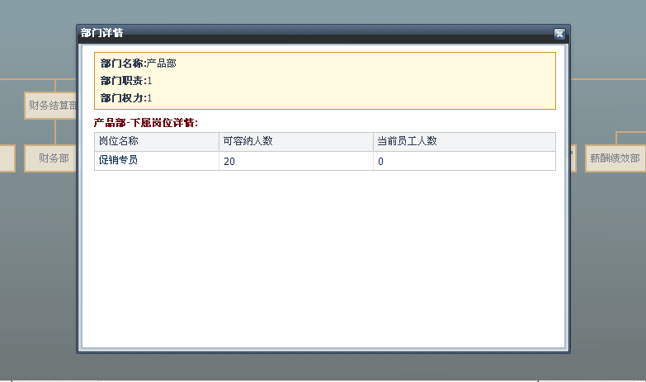

3.2 岗位层级图

通过对岗位层级图的查看，为后期薪酬的制定提供的依据。

3.3 组织结构管理

人力资源部经理针对新添加部门的岗位设计工作。查看当前公司组织结构图，了解目前发展战略下架构情况不断完善企业需求，避免架构混乱和资源浪费现象。

## 四、讨论

组织设计的九大原则（目标管理原则、权责对等原则、统一指挥原则、灵活精简原则、效率效益原则、管理宽度原则、目标明确原则、分工协作原则、弹性适用原则）在实验中的体现。

# 实验四 制定薪酬与福利方案

## 一、实验课时

2课时

## 二、实验目的

1、通过制定薪酬与福利方案的实训，让学生对公司的薪酬体系、福利体系做到全面了解并灵活运用。学生在操作时，要对本公司的薪酬与福利进行全新的设计，最终根据薪酬与福利方案，进行岗位订薪。

2、学习应付职工薪酬项目及福利项目明细核算

## 三、实验内容

3.1 薪酬调查报告

人力资源部经理在制定相关方案之前，首先要对行业内的其他公司薪酬情况进行调查，实验中其他公司的人力资源部经理是你的竞争对手，通过对竞争对手薪金情况的了解，完成制定自己公司的薪酬方案。

3.2 基本工资等级

系统定义基本工资等级分为4个级别，每个级别有不同的工资底薪和相对应的人才等级，人力资源部经理在此可以针对自己公司的实际情况，对系统默认的工资底薪进行调整。

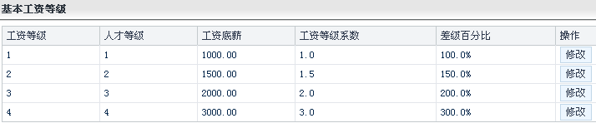

3.3 员工薪酬项目

人力资源部经理在此制定本公司的所有员工的薪酬所包含的项目，以薪酬项目为线索完成薪酬结构方案。建议人力资源部经理在这里尽量多的添加薪酬项目，为薪酬结构方案的制定提供选择依据。

薪酬项目：职工工资、奖金、津贴和补贴

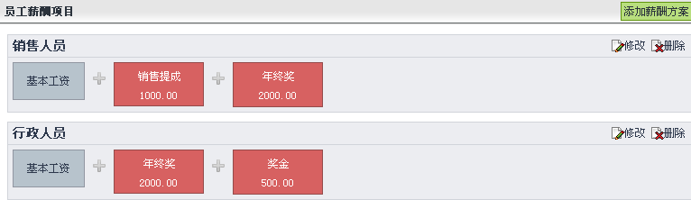

3.4 薪酬结构方案

根据薪酬项目的设计，人力资源部经理可以制定多个薪酬结构方案。例如：可将方案名称定义为“销售部销售工程师薪酬方案”，选择底薪、提成等内容，构成此岗位的薪酬方案为后期的岗位订薪提供基础。

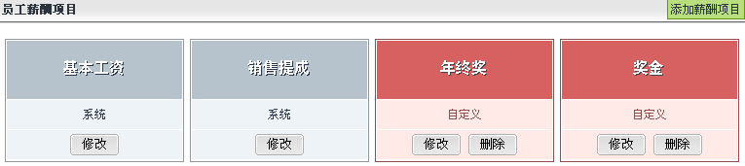

3.5 员工福利项目

人力资源部经理在此制定本公司的所有员工的福利所包含的项目，以福利项目为线索完成福利结构方案。建议人力资源部经理在这里尽量多的添加福利项目，为福利结构方案的制定提供选择依据。

福利项目：医疗保险费、养老保险费、失业保险费、工伤保险费和生育保险费等社会保险费；住房公积金；工会经费和职工教育经费；非货币性福利；因解除与职工的劳动关系给予的补偿；其他与获得职工提供的服务相关的支出。

3.6 福利结构方案

根据福利项目的设计，人力资源部经理可以制定多个福利结构方案。例如：可将方案名称定义为“销售部销售工程师福利方案”，选择社保、住房公基金等内容，构成此岗位的福利方案为后期的岗位订薪提供基础。

3.7 岗位订薪方案

选择相应岗位根据薪酬方案和福利方案组合完成订薪方案。系统设计同一方案也可以适用于多个岗位。合理的岗位订薪，对公司起着重要的作用。

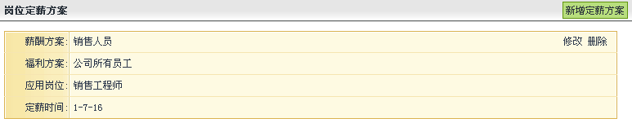

## 四、业务规则

1、岗位级别订薪低于此级别最低薪金要求，则会在本月触发该级别中的员工申请加薪的要求，如不处理第二个月申请加薪的员工将会申请离职。

2、只要任意岗位定薪后，福利结构中未包含“社会保险”选项，则本月将触发一次该岗位员工集体申请要求提供社会保险福利，不处理在本月结束时将收到一条劳动部门的罚款通知，罚款金额不等分别10万、20万、30万。

3、人工成本构成：（人事费用记录的分类）员工薪资、社会保险费用、福利费用、培训费用、劳动保护费用（转正时）、招聘费用。

4、根据员工等级、技能及经验值适当提薪，有利于提升员工对公司的忠诚度。

## 五、讨论

甲公司按照工资薪酬10%的比例缴存住房公积金，具体为：基本生产车间生产甲产品发生住房公积金费用为4000元，车间管理人员住房公积金费用1000元，为试制专利产品发生住房公积金费用3000元，行政管理部门人员住房公积金费用2000 元。费用分配处理为：

借：生产成本———甲产品4000

制造费用1000

无形资产———专利权3000

管理费用2000

贷：应付住房公积金10000

缴存时，代扣应由职工承担的10%一并处理为：

借：应付住房公积金10000

应付工资10000

贷：银行存款20000

对于报告期应当支付给职工的职工薪酬，及其期末应付未付金额，企业期末应在报表附注中进行披露：

1.应当支付给职工的工资、奖金、津贴和补贴，及其期末应付未付金额。

2.应当为职工缴纳的医疗、养老、失业、工伤和生育等社会保险费，及其期末应付未付金额。

讨论以上案例你所看到披露的问题点。

# 实验五 订立劳动合同训练

## 一、实验课时

1课时

## 二、实验目的

学习国家的《劳动法》、《合同法》，并根据相关法律制定本公司的劳动合同。通过本次实验，让人力资源部经理了解相关法律的内容，并将其应用于实践中。



## 三、实验内容

3.1 劳动法

学习劳动法内容。

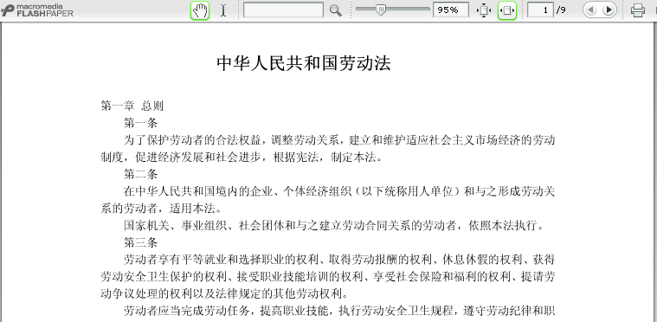

3.2 合同法

学习合同法内容。

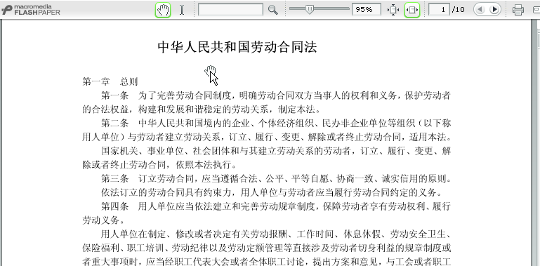

3.3 订立劳动合同

人力资源部经理在此可选择系统提供的合同类型模板编辑合同内容或将自己制作好的合同上传到系统中，完成本公司的劳动合同订立过程。

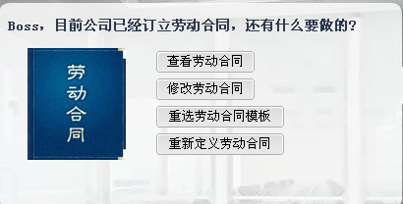

## 四、讨论

劳动合同是劳动者与用工单位之间确立[劳动关系](http://baike.baidu.com/view/15230.htm" \t "_blank)，明确双方权利和义务的协议。根据企业规模情况劳动合同应当具备的条款是否可以选择搭配不同的版本？

# 实验六 招聘管理与模拟面试的过程

## 一、实验课时

2课时

## 二、实验目的

1、通过招聘计划、人才招聘、面试计划、人员面试以及猎头公司等模块，让学生对企业人员招聘的流程以及面试流程深入了解，对现实公司中的招聘与面试过程真实体验。人力资源部经理通过给本公司制定招聘计划和面试的过程中，达到合理构建公司的人力资源结构的目的。

2、通过猎头公司的操作，让学生感受到企业之间人才的竞争，以及如何能更好的留住人才。



## 三、实验内容

3.1 计划招聘

人力资源部经理根据内部培养和人才引进相结合、现有人力配置和必要人力储备相结合的原则，做出各部门岗位的招聘计划。

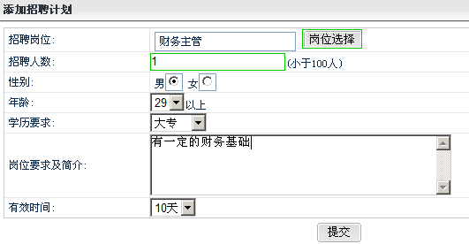

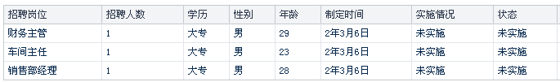

3.2 人才招聘

人力资源部经理可以通过招聘会、人才市场、网络招聘、猎头招聘的方式，发布招聘信息，前提是必须先制定招聘计划。不同的岗位适应不同的招聘方式，比如生产工人，通过人才市场的方式，会比网络招聘效果好，所以人力资源部经理在选择时，要根据不同岗位的特征，选择合适的方式招聘。

3.4 面试计划

通过面试计划模块，人力资源部经理可以看到应聘人员的详细信息，在对其基本信息查看后，对面试人员初步的筛选。

在通知面试人员面试时选择面试方式，系统提供由人力资源部经理本人面试和面试专员面试（系统面试）两种方式。

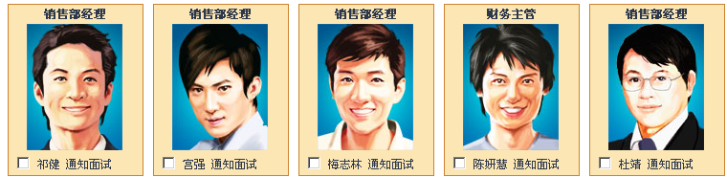

3.5 人员面试

人力资源部经理本人面试，系统提供了针对这次面试的场景，以对话的方式，对应聘者进行提问，最后由人力资源部经理做出判断，是否录用。

面试专员面试（系统面试）结果也会提交给人力资源部经理，做出最终决定。



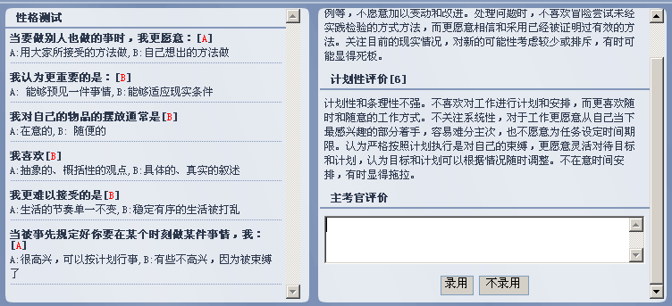

3.6 猎头公司

通过猎头公司，可抢夺竞争对手的员工资源，猎头公司将根据你提供的职位信息，猎取10位竞争对手人才信息，猎头公司将与指定人才进行第一轮谈判，谈判成功会后此人才忠诚下降1-10点， 然后由你进行第二轮谈判，人才的忠诚越低谈判成功的可能性越高。

## 四、业务规则

1、参考公司发展当前阶段组织架构需求情况避免人力资源过剩及人力资源紧缺影响公司正常运营。

2、根据人力资源可用成本情况计划招聘，避免人力资源成本紧缺影响其他工作的进行。

3、系统提供海量的面试人员数据，根据各公司招聘需求随机产应聘人员数据。

4、招聘会、人才市场、网络招聘根据市场行情每发布一条招聘信息需要支付一定的人力资源费用。

5、委托猎头公司招聘，根据员工忠诚度、经验值、等级三方面因素选择需要的人才，忠诚度越高的人才被猎取的成功率越低。

6、员工忠诚度越低被猎头公司猎取的机会越大，且每参加一次猎头的面试，员工在原有公司的忠诚度将降低1-10个点。

7、通过猎头公司获得的人才以新员工身份入职，忠诚度还原为初始值，等级及经验值为原值。人力资源部经理根据员工等级制定薪酬与福利方案，通过培训进修等手段提升员工经验值从而实现提升员工的忠诚度。

## 五、讨论

招聘的原则包括：

1.人员招聘录用以提高企业效率、提高企业竞争力、促进企业发展为根本目标，为企业人力资源管理确立第一基础。  
 2.人员招聘必须坚持计划性原则，必须制订人员招聘计划来指导员工的招聘工作。  
 3.人员招聘必须坚持贯彻任人唯贤、择优录用的原则，充分配合企业各机构、部门的工作需要，为企业提供可靠、及时的人力保障。  
 4.招聘员工的程序要坚持科学化原则，制订一套科学而实用的操作程序，使招聘工作有条不紊地进行，保证为企业挑选出高质量的合格人选。  
 总之，要有计划、有目标、有步骤地开展日常的人员招聘工作，严格掌握对应聘人员的基本要求，把任人唯贤、择优录用的基本原则贯穿在整个招聘工作的全过程中，甄选出德才兼备的优良人选，不断满足企业生产经营发展的需求，使企业在激烈的竞争中始终保持优势地位。

# 实验七 人事管理

## 一、实验课时

2课时

## 二、实验目的

通过对人事管理模块的操作，让学生了解人事管理的主要工作内容和工作职责。人力资源部经理在对本公司的人事管理过程中，体验不同的工作内容给整个人力资源所带来的影响。

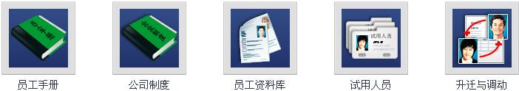 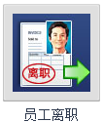

## 三、实验内容

3.1 员工手册与公司制度

制定本公司的相关制度，这是人事管理不可缺少的工作内容，人力资源部经理选择新系统提供的模板编辑内容，或者上传自己制定的文档。达到制定公司相关制度的目的。

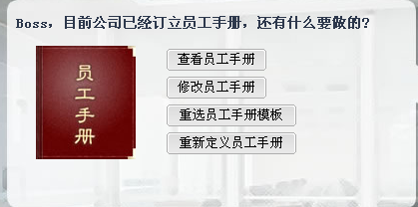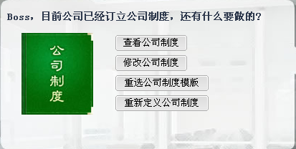

3.2 员工资料库

这里显示本公司所有部门的人员信息以及当前的人员的工作状态等信息，通过对员工详细信息的查看，可以对不同部门人员的情况及时做出调整，为后期的升迁调动，人员培训、员工考勤等操作提供数据依据。

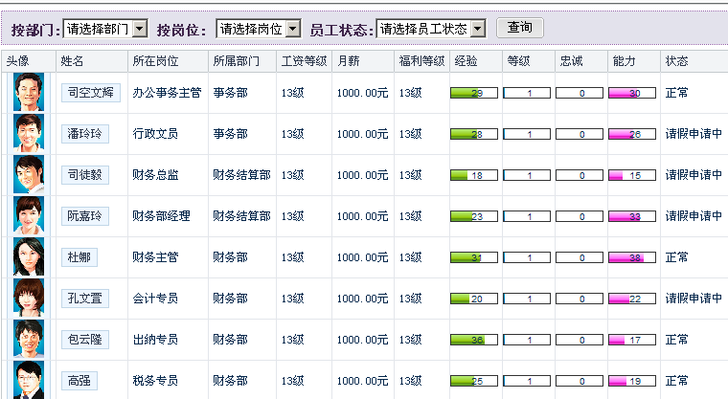

3.3 试用人员

查看面试的结果，对试用人员进行登记入册，且试用期后办理转正工作。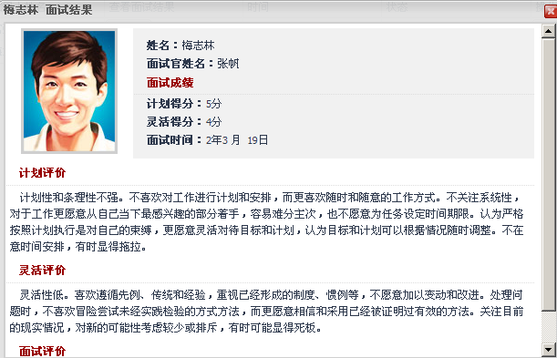

3.4 升迁与调动

包括升职、平调以及降职。员工升职和平调时，需要达到该岗位的技能要求，系统为每个员工设置了不同的技能等级、忠诚度、能力值等指标，如果当前各项指标达不到要求，则不能进行该操作。

3.5 员工离职

对员工进行离职操作。

## 四、讨论

如何化“管”为“用”？

在企业的人事管理中，我们往往有这样的困惑：一些在人事考核中较差的员工，到了其他企业工作有声有色，成了优秀的员工。是员工与企业的价值取向不同？还是员工吸取了工作教训改变了工作态度？也许都有道理，但是更大的问题可能还在企业自身没有创造出适宜于员工发挥其聪明才智的环境，以及在用人上存在求全责备的心理。为何出现这一怪状，又如何避免这一情况的出现？**实验八 员工培训**

## 一、实验课时

2课时

## 二、实验目的

1、企业开展员工培训，有利于员工职业素养、工作技能以及工作经验的提升，在本系统中，人力资源部经理对各个岗位的员工可以进行进修教育、技能培训、经验训练、能力训练和入职培训。不同培训方式，能提高员工对公司的忠诚度，从而更好的为公司创造价值。

2、各层级各岗位如何安排培训计划有效利用培训资源，让学生体会员工培训在人力资源管理中的重要意义。

## 三、实验内容

3.1 进修教育

根据员工经验、等级、能力情况安排在职人员的进修教育，可以提高该员工的经验、能力、忠诚及等级。当然，也需要付出一定的人力资源经费的。

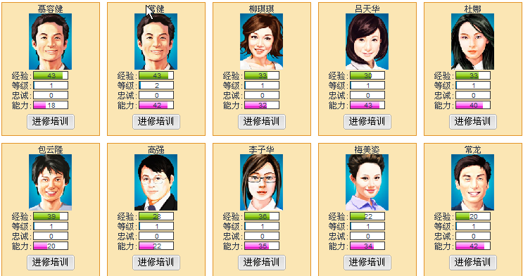

3.2 技能培训

技能培训是为了提高不同岗位的相关技能，比如销售技能、管理技能、核算技能、谈判技能等等。通过技能培训提高在职人员的工作效率。

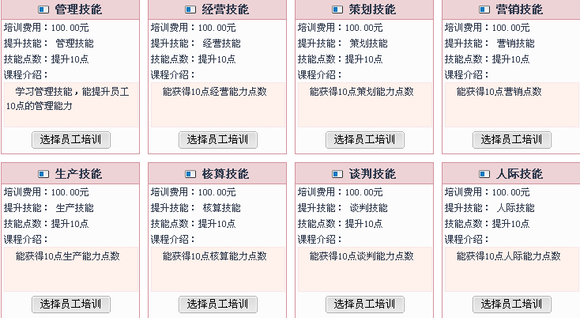

3.3 经验训练

根据不同岗位经验需求及员工经验情况合理安排经验培训，提升在职人员工作经验值。

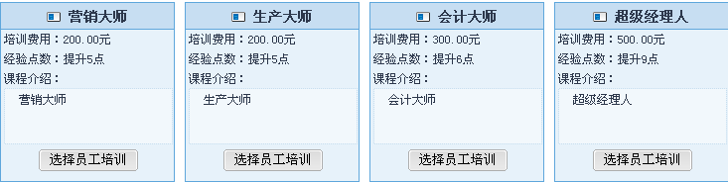

3.4 能力训练

根据不同岗位能力需求及员工能力情况合理安排安排能力训练，提升在职人员工作能力值。

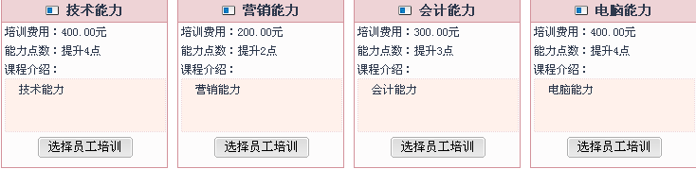

3.5 入职培训

针对试用期的员工，只有执行过入职培训试用人员才能转正。

## 四、业务规则

1、员工通过技能训练和能力训练提高技能值和经验值，同时在职时间越长，员工技能值和经验值越高，经验值和能力值越大进修教育的成功机率越高。

2、员工通过进修教育提升等级及忠诚度，等级提升与薪酬标准和提升机会成正比关系，忠诚度越高避免人才流失的机会。

3、只有执行过入职培训试用人员才能转正。

## 五、讨论

\*\*股份有限公司是国内知名的大型家电生产厂家，其代表产品\*\*微波炉除在国内市场上占有很大份额以外，还远销到欧洲、非洲、东南亚等地。公司进行股份制改造后，现在人员3400人左右。自公司股票公开上市以后，公司的发展非常迅速。1997年底，公司与中国科技大学商学院合作，对组织结构进行了重新设计，从各个管理岗位上精简下了200多人，使得机构更加富有效率。1998年，公司又与中国科技大学商学院合作，研究公司下一步人员培训该如何做的问题，其目的是将公司建成学习型组织，将公司的发展建立在人员素质的普遍提高之上。因为目前国内微波炉行业的竞争已经白热化，几家大型微波炉厂家竞相角逐。如何在未来获得竞争优势，是每个微波炉厂家都面临的课题。\*\*在进行ISO9001认证前后已进行了多年的培训，并对部分管理人员进行了MBA的课程培训，但公司总感到已有的培训效果不理想，培训总是缺乏主动性，常常跟着业务变化及公司大的决策变动而变化，计划性较差，随时性和变动性很大。而且公司也感到将来竞争优势的取得要依靠人员素质的大幅度提高，同时在公司的经营与发展中也遇到了一些现实的问题，希望能够通过培训加以解决。有鉴于此，公司决定开展为期三年的公司全员大培训。

撰写员工培训计划需要注意的问题？

# 实验九 员工考勤管理

## 一、实验课时

1课时

## 二、实验目的

通过员工迟到、请假和休假审批实施和统计工作，让人力资源部经理模拟员工考勤管理训练，学习工作记录工时与薪酬之间的关系。

## 三、实验内容

3.1员工迟到

查看员工迟到记录，了解迟到日期、迟到时间和原因。

3.2员工请假

系统随机产生员工请假要求，根据请假类型、请假时间合理批假。

3.3员工休假

员工休假主要指员工年假的实施。根据在职人员工龄、等级情况系统提供15天和30天两种年假方案，人力资源部经理合理安排年假实施计划。

3.4月度考勤表

每月汇总一次员工考勤表，按部门汇总全勤率。人力资源部经理可以在此查看本月迟到、请假记录表。

## 四、业务规则

1、每个月随机抽取1-10个员工请假，自动生成请假条（定时任务），批准请假要求，员工忠诚度提高否则降低忠诚度。所有假条有效期为1天，1天内没批准则自动过期，系统默认此请假要求为未批准。

2、员工年假方案中时间约长提高员工忠诚度越大。

## 五、讨论

职工考勤是催促员工自觉遵守工作规章制度，和工作记录工时与薪酬有着密切的关系,也是薪酬发放的唯一依据。

# 实验十 绩效考核

## 一、实验课时

1课时

## 二、实验目的

了解本系统实训中的绩效考核体现。

## 三、KPI体现

**[人力资源考核指标KPI表](HTTP://WWW.JOBCN.COM/HR/HRDOC/2006112901.doc" \t "_blank)**

|  |  |  |  |  |  |  |  |  |  |
| --- | --- | --- | --- | --- | --- | --- | --- | --- | --- |
| 序号 | **指标类型** | **考核目标** | **具体指标** | **指标说明** | **数据来源** | **指标定义/计算公式** | **考核周期** | **范围** | **权重** |
| 1 | 财务类 | 费用和成本控制 | 部门费用预算达成率 | 当年部门实际发生费用与预算费用的比例（以财务部下发的费用预算表为准） | 部门费用实际及预算资料 | (实际部门费用/计划费用)\*100% |  |  |  |
| 2 |  |  | 薪资总量预算安排达成率 | 当年人工总成本实际发生金额占人工总成本预算的比例 | 薪资费用实际及预算资料 | (实际发生成本/计划成本)\*100% |  |  |  |
| 3 |  |  | 招聘费用预算达成率 | 当年实际发生招聘费用与预算费用的比例 | 招聘费用实际及预算资料 | (实际发生费用/计划费用)\*100% |  |  |  |
| 4 |  |  | 培训费用预算达成率 | 当年实际发生培训费用与预算费用的比例 | 培训费用实际及预算资料 | (实际发生费用/计划费用)\*100% |  |  |  |
| 5 | 客户类 | 员工满意度 | 员工满意度 | 员工对公司人力资源制度的满意度 | 员工满意度调查 | 对员工进行满意度调查的算术平均值 |  |  |  |
| 6 | 内部营运类 | 制度建设 | 制度和流程的书面化比率 | 书面化的制度和流程所占的百分比 | 需要书面化的制度和流程数量 | (已书面化的制度和流程/需要书面化的制度和流程)\*100% |  |  |  |
| 7 |  | 薪酬管理 | 员工工资出错次数 | 员工工资发放的出错人次数 | 工资发放记录 | (错误发放的工资次数/发放的工资次数)\*100% (错误发放的人数/发放的工资人数)\*100% |  |  |  |
| 8 |  | 绩效管理 | 员工绩效计划的按时完成率 | 及时完成的业绩计划数量占应完成的业绩计划总数的比例 | 绩效考核的记录及绩考核计划 | (按时完成的绩效考核数/绩效考核总数)\*100% |  |  |  |
| 9 |  |  | 员工绩效考核申诉处理及时性 | 及时处理的绩效考核申述占申述总数 | 申述记录 | (按时完成的考核申诉/考核申诉的总数)\*100% |  |  |  |
| 10 |  | 招聘管理 | 招聘空缺职位所需的平均天数 | 当年所有空缺职位招聘平均时间 | 招聘记录 | 空缺职位总数/招聘空缺职位所用的总天数 |  |  |  |
| 11 |  |  | 人员编制控制率 | 公司人员编制的控制适度 | 工作记录及人员计划 | (实际人数/计划编制人数)\*100% |  |  |  |
| 12 |  | 福利保险管理 | 员工四险一金办理的及时性和计算出错率 | 员工四险一金办理的及时性和计算出错率 | 员工福利记录和福利保险缴纳记录 | (错误办理的福利次数/办理的福利次数)\*100% (错误办理的人数/办理的工资人数)\*100% (按时完成的人数/应办理的总人数)\*100% |  |  |  |
| 13 |  | 培训管理 | 公司员工培训完成率 | 公司员工培训计划的按时完成情况 | 培训记录 | (按时完成的培训数量/培训计划总量)\*100% |  |  |  |
| 14 |  |  | 员工对培训的满意度 | 员工对培训的满意度 | 培训评估记录 | 对员工进行培训满意度调查的算术平均值 |  |  |  |
| 15 |  | 员工管理 | 劳动合同的管理 | 员工劳动合同签订、变更、续订和终止的及时性 | 工作记录 | 员工劳动合同签订时间－按规定签订时间 (未签订劳动合同的员工/应签订劳动合同的员工)\*100% |  |  |  |
| 16 |  |  | 员工入、离职手续的办理 | 员工入、离职手续办理的及时性 | 工作记录 | 员工实际办理入/离职时间－员工应按规定办理入/离职时间 |  |  |  |
| 17 |  | 日常基础工作 | 公司内部档案的完整性及数据更新的及时性 | 公司内部档案的完整性及数据更新的及时性 | 工作记录、档案记录及内部资料记录 | (已归档人数/应归档人数)\*100% |  |  |  |
| 18 | 学习发展类 | 员工流失 | 员工流失率 | 自动离职员工的数量 | 人员流动报表 | (离职人数/平均人数)\*100% |  |  |  |
| 19 |  | 劳动生产率 | 人均运营收入 | 当年公司的全部运营收入与全年员工平均人数之比 | 财务报表及人员统计表 | (全年运营收入/全年平均人数)\*100% 年度 |  |  |  |
| 20 |  | 部门内部管理 | 部门内部员工的满意度 | 员工对该部门的工作氛围、领导风格等的满意程度 | 下属员工用满意度评价 | 对员工进行满意度调查的算术平均值 |  |  |  |
| 21 |  | 员工培训 | 部门培训完成率 | 部门的培训完成情况 | 培训记录 | (部门培训实际完成情况/计划完成量)\*100% |  |  |  |
| 22 |  |  | 部门员工培训参加率 | 部门内部员工参加培训的情况 | 培训记录/培训出勤记录 | (实际参加培训数量/应参加培训总量)\*100% |  |  |  |

# 实验十一 实验考核

## 一、实验课时

2课时

## 实验目的

综合实训考核

## 三、实验考核

1、HR部门的月度KPI绩效考核得分连续3个月不达标将被解雇，年度绩效考核不合格便被解雇。

2、HR部门的KPI绩效考核评分排名高低。每月提供一次绩效报告，只按岗位考核，随机生成分数，百分制（随机70-100分），各部门考核指标参考《绩效考核量化管 理全案》，需记录下来每个月的人员考核分数。学生可查阅各岗位的绩效考核指标量表。见下表。

3、人工成本利润率的排名高低。按照公司名称、资金，累计销售额、累计人事费用、人工成本利润率、人均人工成本、人事费用率、人工成本含量、人工成本销售收入系数、人工成本产出系数、劳动分配率、人均产值展示结果。

|  |  |  |  |  |  |  |
| --- | --- | --- | --- | --- | --- | --- |
| **被考核人：** | **学生名字：** | | **职位** | **人力资源经理** | **考核时间** | **年 月** |
| **KPI指标** | **权重** | **绩效目标值** | | **计算公式** | | **考核得分** |
| 人力资源成本预算控制率 | 15% | 控制在90%以下 | | 当月人事费用/月预算费用×100%  月预算费用=年HR预算/12 | |  |
| 招聘计划完成率 | 10% | 达到100% | | 全部招聘岗位实施到岗 | |  |
| 培训计划完成率 | 10% | 达到100% | | 新员工培训全部完成。 | |  |
| 员工管理 | 10% | 所有员工绩效考核平均得分在75分以上。 | | 平均分75以上 | |  |
| 外向离职率 | 10% | 不高于10% | | 月外向离职率 = 月离职人数 / 月平均在职人数 | |  |
| 人均产值 | 20% | 下降不超过10% | | 比较本月人均产值 是大于等于上月的；如小于则： (上月 – 本月) /上月 =下降百分比 | |  |
| 人工成本销售收入系数 | 25% | 下降不超过10% | | 比较本月人均产值 是大于等于上月的；如小于则： (上月 – 本月) /上月 =下降百分比 | |  |
| 本次考核总得分 | | | | | |  |